Mô-đun chung (Common modules)
Các mô-đun chung được thiết kế để chứa nội dung của hàm và thủ tục có thể được gọi ra từ bất kỳ mô-đun cấu hình nào khác. Các thủ tục và hàm như vậy phải chứa từ khóa Export trong tiêu đề.
Procedure RecalculateTotalOfDocument(Document) Export

Function DiscountPercentage(Product, Date) Export
Ngoài thủ tục và hàm kết xuất (export), có thể tạo thủ tục và hàm thông thường trong các mô-đun chung; chỉ có thể được gọi ra trong mô-đun mà chúng được đặt vào. Thông thường, đó là các thủ tục và hàm thực hiện mục đích dịch vụ, nghĩa là được sử dụng trong các thủ tục và hàm khác mà người dùng có thể gọi ra (export).
Các mô-đun chung có một số thuộc tính, mà chúng ta sẽ nhắc đến sau. Chỉ có thể nhìn thấy các thuộc tính của mô-đun dùng chung trong bảng Properties, vì mô-đun chung không có trình soạn đối tượng (object editor).
Chúng ta đã biết mô tả các hộp kiểm xác định ngữ cảnh thực thi code cho các mô-đun chung trong bài học client-server. Tôi xin nhắc lại thông tin này: từ quan điểm ngữ cảnh thực thi code (trên client, trên server), các mô-đun chung được chia thành 4 kiểu:
- client. Chỉ có thể được gọi từ client và chỉ được thực thi trên client
- server. Chỉ có thể được gọi từ server và chỉ được thực thi trên server.
- client-server. Có thể được gọi từ cả client và server. Được thực thi trong cùng bối cảnh mà nó được gọi ra.
- server có khả năng gọi ra server (server call). Có thể được gọi từ client và server, nhưng chỉ được thực thi trên server.
Tiếp theo, bạn có thể xem các tùy chỉnh hộp kiểm cho các kiểu mô-đun trên.
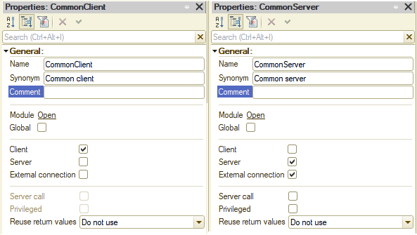
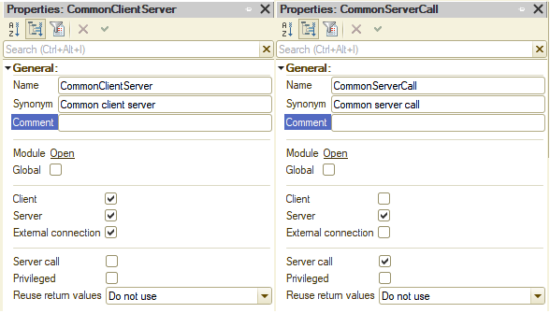
Chúng ta hãy xem xét kỹ hơn một số thuộc tính và tính năng khi làm việc với các mô-đun chung. Hộp kiểm “External connection” cho biết mô-đun chung có sẵn để gọi ra trong phiên làm việc không khởi động ở chế độ trực tác (nghĩa là việc kết nối với cơ sở dữ liệu được thực hiện từ bên ngoài và người dùng không khởi động cơ sở dữ liệu ở chế độ enterprise), ví dụ: truy cập đến dịch vụ HTTP hoặc dịch vụ Web sẽ bắt đầu một phiên làm việc khi kết nối bên ngoài. Cần đặt dấu hộp kiểm cho các mô-đun server và client-server.
Thuộc tính Global xác định phương thức kết xuất (export) của mô-đun chung có thuộc ngữ cảnh toàn cục hay không, nghĩa là các phương thức này có thể được truy cập trực tiếp dưới dạng phương thức nền tảng tích hợp sẵn, mà không cần chỉ định tên mô-đun.
Nếu thuộc tính Global được thiết lập là False, thì thuộc tính sẽ được tạo ra trong ngữ cảnh toàn cục có tên khớp với tên của mô-đun chung trong metadata. Chỉ có thể đọc thuộc tính này. Giá trị của thuộc tính này là đối tượng CommonlModule. Các phương thức được kết xuất của mô-đun chung có sẵn thông qua đối tượng này. Do đó, việc truy cập đến phương thức của mô-đun chung không toàn cục giống như XXXXX.YYYYY, trong đó XXXXX là tên của thuộc tính tương ứng với ngữ cảnh của mô-đun chung, còn YYYYY là tên phương thức kết xuất của mô-đun chung.
Như vậy, đối tượng kiểu mô-đun chung có thể đặt vào biến, để sau này có thể truy cập đến phương thức kết xuất của mô-đun chung này.
Ví dụ:
// Calling a Global module method
FillPricesInTabularSection(TabularSection, Date);
// Calling a non-global module method
Pricing.FillPricesInTabularSection(TabularSection, Date);

// Writing a common module object to a variable
// and calling a method of this common module via that variable
MyVariable = CommonModuleWithAVeryLongName;
MyVariable.ProcedureOfTheCommonModule();
Mọi thứ khá đơn giản với mô-đun client và server, nhưng đối với mô-đun gọi ra client-server và server có một số quy tắc nhất định:
- Các mô-đun client-server phải được thiết kế sao cho tất cả công việc được thực hiện trong một ngữ cảnh duy nhất. Điều này có nghĩa là: không thể chấp nhận khi mô-đun client-server được gọi từ client, quá trình thực thi sẽ được chuyển từ mô-đun này hoặc mô-đun khác đến server.
Trường hợp sai 1:
Mô-đun biểu mẫu -> Mô-đun client-server -> Mô-đun có hộp kiểm “Call server”
Trường hợp sai 2:
Mô-đun biểu mẫu -> Mô-đun client-server -> Mô-đun client -> Mô-đun có hộp kiểm "Call server"
Trường hợp đúng:
Mô-đun biểu mẫu -> Mô-đun client -> Mô-đun có hộp kiểm "Call server"
- Khi gọi các mô-đun có hộp kiểm “Server call” từ client, nên nhớ rằng, không phải tất cả đối tượng đều được chuyển giữa client và server. Để biết thêm thông tin về một đối tượng có thể được chuyển từ client sang server hay ngược lại (cũng như về ngữ cảnh mà một đối tượng cụ thể hiển thị), bạn nên tham khảo trợ lý cú pháp. Thông thường, chúng ta không thể chuyển các đối tượng không tồn tại trên client hoặc server, ví dụ như: CatalogObject, DocumentObject hoặc tập hợp ValueTable hoặc ValueTree từ client sang server (hoặc ngược lại). Ngoài ra, chúng ta không thể chuyển tập hợp dữ liệu biểu mẫu (mục tin với FormDataStructure, FormDataCollection, FormDataTree, FormDataStructureAndCollection. Khi thay đổi các đối tượng này trên server, sau khi chuyển đối tượng từ client, sẽ xảy ra lỗi khi quay lại ngữ cảnh thực thi client) và một số đối tượng khác không tồn tại trong ngữ cảnh thin client.
FileDialog không tồn tại trên server:
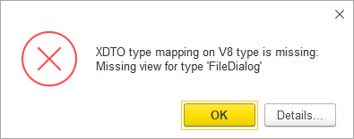
Đối tượng ValueTable không tồn tại trên client:
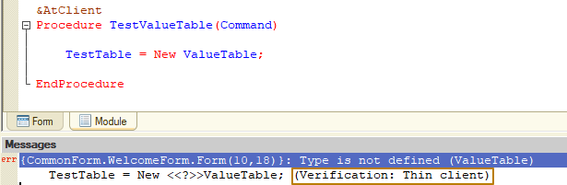
Lỗi khi trả về cấu trúc biểu mẫu dữ liệu đã sửa đổi từ server sang client:
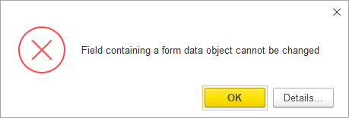
Khi biên dịch chương trình, từng mô-đun client-server sẽ được chuyển đổi thành 2 bản sao mô-đun: client và server. Hơn nữa, các bản sao mô-đun như vậy có thể chứa những điểm khác biệt, mà người lập trình có thể đưa vào khi viết code mô-đun bằng cách sử dụng chỉ thị tiền xử lý.
Một số cơ chế không có sẵn trên client hoặc server, khi đó người lập trình có thể đặt đoạn code nhất định vào trong điều kiện theo chỉ thị tiền xử lý để khi biên dịch, đoạn code đó sẽ chỉ kết thúc ở một bản sao có ngữ cảnh, trong đó tất cả đối tượng và cuộc gọi đều có sẵn và quá trình thực thi đoạn code này sẽ không gây ra lỗi.
Ví dụ: không thể ghi vào nhật ký sự kiện trong thin client, vì vậy bạn có thể kiểm tra thêm trong thủ tục:
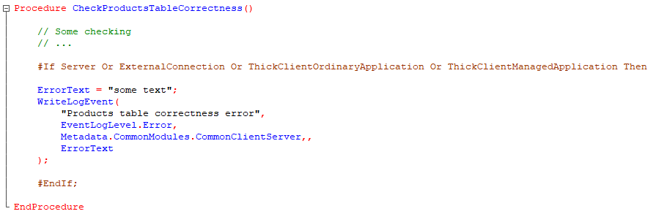
Khi đó, trong bản sao client của mô-đun, thủ tục sẽ hiển thị như sau:
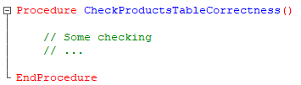
Còn trong bản sao servver, thủ tục sẽ như sau:
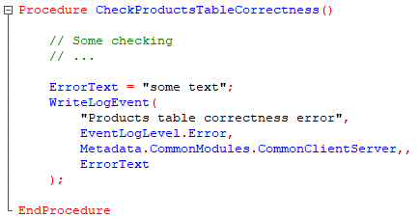
Lưu ý: các chỉ thị tiền xử lý có thể được khái quát và chi tiết hơn, ví dụ: điều kiện
#If Server có kiểm tra #If MobileAppServer Or MobileStandaloneServer
Và điều kiện
#If Client có kiểm tra đối với tất cả client bao gồm thick client, web client, mobile client, v.v.

Danh sách đầy đủ các chỉ thị tiền xử lý dành cho điều kiện:
- Client
- Server
- ThinClient
- WebClient
- MobileStandaloneServer
- MobileAppClient
- MobileAppServer
- MobileClient
- ThickClientOrdinaryApplication
- ThickClientManagedApplication
- ExternalConnection
Thuộc tính Privileged dùng để vô hiệu hóa việc kiểm soát quyền truy cập khi thực thi các phương thức của mô-đun chung. Nghĩa là: trong một mô-đun như vậy, tất cả code sẽ được thực thi với toàn quyền và không áp dụng hạn chế truy cập. Bạn sẽ tìm hiểu thêm về hạn chế quyền truy cập trong bài học về vai trò và quyền truy cập.
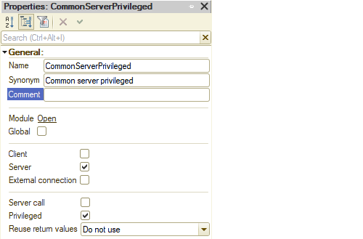
Lưu ý: Nếu đã đặt thuộc tính Privileged, thì thuộc tính Server của mô-đun chung sẽ đặt tự động và các thuộc tính còn lại (Client (ứng dụng thường), Client (ứng dụng được quản lý) và Kết nối ngoài) được đặt lại. Một mô-đun chung privileged chỉ có thể được thực thi trên server.

Sử dụng lại các giá trị trả về
Nếu mô-đun chung không phải là toàn cục, thì thuộc tính “Reuse return values” sẽ khả dụng. Thuộc tính này có thể nhận các giá trị sau:
● Do not use (Không sử dụng) — không sử dụng lại các giá trị trả về cho hàm trong mô-đun chung này.
● During call and during session (Khi gọi ra và trong phiên làm việc) — mô-đun chung sử dụng phương thức xác định sử dụng lại dữ liệu. Bản chất của phương thức này là trong quá trình thực thi code, hệ thống sẽ ghi nhớ các tham số và kết quả của hàm sau lần gọi hàm đầu tiên. Khi một hàm được gọi lại với các tham số tương tự, sẽ trả lại giá trị được lưu (từ lần gọi đầu tiên) mà không thực thi chính hàm đó. Nếu một hàm thay đổi giá trị của tham số trong quá trình thực thi, thì việc gọi lại hàm sẽ không thực hiện được điều này.
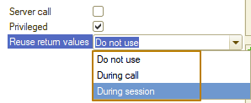
Cần chú ý đến những tính năng lưu lần gọi như sau:
● nếu một hàm được thực thi trên server và được gọi ra từ code của server, thì sẽ ghi nhớ các giá trị tham số và kết quả của lần gọi này trong phiên làm việc hiện tại trên server;
● nếu hàm được thực thi trên thick hoặc thin client, thì sẽ ghi nhớ giá trị của các tham số và kết quả gọi ra trên client;
● nếu hàm được thực thi trên server và được gọi ra từ code của client, thì sẽ ghi nhớ các giá trị của tham số lần gọi trên cả client và server (trong phiên làm việc hiện tại).
Các giá trị được lưu sẽ bị xóa:
- nếu đặt During call cho thuộc tính của mô-đun chung:
● trên server — khi server trả lại quyền kiểm soát;
● trên client — khi thực hiện thủ tục hoặc hàm ngôn ngữ hệ thống cấp cao nhất (do hệ thống gọi ra từ giao diện, mà không phải từ thủ tục hoặc hàm ngôn ngữ hệ thống nào khác);
- nếu đặt giá trị During session cho thuộc tính:
● trên server — vào cuối phiên làm việc (hoặc sau một thời gian nhất định, xem chi tiết trong phần sau);
● trên client — khi đóng ứng dụng client (hoặc sau một thời gian nhất định, xem chi tiết trong phần sau).
Các giá trị đã lưu sẽ bị xóa:
● trên server, thick client, khi kết nối bên ngoài, trong thin client và web client với tốc độ kết nối trung bình – 20 phút sau khi tính toán giá trị được lưu trữ hoặc 6 phút sau lần sử dụng gần nhất;
Ví dụ: nếu sau lần gọi đầu tiên, hàm của mô-đung chung sử dụng lại giá trị được gọi ra cứ sau 5.5 phút, thì ba lần gọi sẽ trả về giá trị được tính toán trước đó, và lần gọi thứ tư sẽ dẫn đến hàm được thực thi lại và trả về giá trị được lưu lại, vì lần gọi này sẽ diễn ra sau 22 phút kể từ khi giá trị được lưu.
● trong thin client và web client có tốc độ kết nối chậm – 20 phút sau khi tính toán giá trị đã lưu;
Cài đặt cơ sở thông tin:
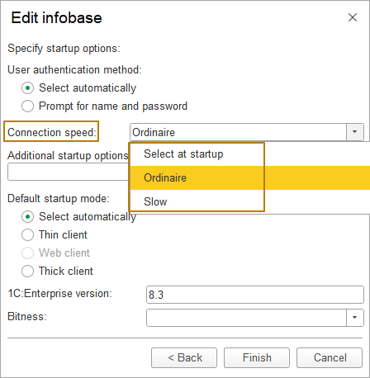
● nếu thiếu RAM trong quy trình làm việc của server (nghĩa là quy trình làm việc của cụm máy chủ 1C Enterprise);
● khi khởi động lại quy trình làm việc;
● khi chuyển client sang quy trình làm việc khác.
Sau khi xóa các giá trị, lần gọi hàm kết xuất được thực thi như trong lần gọi đầu tiên.
Lưu ý: Thuộc tính này của mô-đun chung không ảnh hưởng đến việc thực thi các thủ tục – thủ tục luôn được thực thi.
Nếu một mô-đun chung được thiết lập để sử dụng lại các giá trị trả về, thì sẽ áp dụng một số hạn chế đối với các kiểu tham số do hàm kết xuất ra. Các kiểu tham số chỉ có thể là:
● Primitive types (kiểu nguyên thủy) (Undefined, NULL, Boolean, Number, String, Date).
● Mọi tham chiếu đến đối tượng cơ sở dữ liệu.
● Cấu trúc có giá trị thuộc tính của các kiểu trên. Trong trường hợp này, việc xác định các tham số được kiểm soát bởi “nội dung” cấu trúc.
Nếu hàm kết xuất trả về một đối tượng, thì thực tế nó trả về một tham chiếu đến đối tượng được lưu trong bộ nhớ đệm. Nếu sau khi nhận tham chiếu này, trạng thái của đối tượng thay đổi, thì lần gọi tiếp theo đến hàm đó sẽ trả về tham chiếu đến đối tượng đã sửa đổi mà thực tế không thực thi hàm. Hành vi này sẽ tiếp tục cho đến khi giá trị lưu trữ bị xóa (vì bất cứ lý do gì). Nói cách khác, việc thay đổi trạng thái của một đối tượng do lần gọi ra hàm từ một mô-đun chung có sử dụng lại các giá trị trả về không phải là cơ sở cho lần gọi hàm thực tế.
Nên nhớ rằng, bộ đệm đối tượng trả về không phụ thuộc vào trạng thái của chế độ đặc quyền (privileged) tại thời điểm hàm được gọi ra đồng thời sử dụng lại các giá trị trả về. Tính năng này có thể dẫn đến trường hợp sau:
● Thực tế, việc thực thi gọi ra hàm sử dụng lại các giá trị trả về (lần gọi đầu tiên) được thực hiện khi bật chế độ đặc quyền.
● Khi thực thi hàm đã nhận một đối tượng không thể nhận khi chế độ đặc quyền bị tắt.
● Các lần gọi hàm tiếp theo được thực hiện mà không cần đặt chế độ đặc quyền.
● Tuy nhiên, cho đến khi bộ đệm đối tượng trả về bị xóa hoặc lần gọi thực tế được thực hiện lại, hàm sẽ trả về một đối tượng không thể truy cập chính thức.
● Hành vi ngược lại vẫn đúng, thì lần gọi đầu tiên được thực hiện mà không đặt chế độ đặc quyền và chế độ đặc quyền không trả về đối tượng có thể nhận ở chế độ đặc quyền.
Nếu thuộc tính Reuse of return values của mô-đun chung được đặt là “During session”, thì trong các giá trị do hàm của mô-đun đó trả về, các giá trị có kiểu TemporaryTableManager, Query và đối tượng ứng dụng (ví dụ: DataProcessorObject hoặc DocumentObject) không thể được sử dụng trực tiếp, cũng như một phần trong bất kỳ tập hợp nào. Ngoại lệ là dữ liệu kiểu tham chiếu (DocumentRef, CatalogRef, v.v).
Nếu hàm của một mô-đun chung có sử dụng lại giá trị trả về được gọi ra từ cùng một mô-đun chung (ví dụ: với tên của mô-đun Pricing), thì bạn nên nhớ tính năng sau: nếu hàm được gọi ra bởi tên viết tắt (ví dụ: MyFunction()), thì hàm sẽ được thực thi trong mỗi lần gọi ra. Để sử dụng các giá trị được lưu trữ, cần gọi ra hàm bằng tên đầy đủ: Pricing.MyFunction().
Để xóa tất cả giá trị được lưu trữ của mô-đun có giá trị sử dụng lại, chúng ta dùng phương thức ngữ cảnh toàn cục RefreshReusableValues(), nó xóa tất cả giá trị trên cả server và client, bất kể phương thức được gọi ra ở đâu. Sau khi thực thi phương thức RefreshReusableValues(), lần gọi hàm đầu tiên sẽ được thực thi hoàn toàn. Tuy nhiên, phương thức này có thể mất nhiều thời gian để thực thi, do đó không nên sử dụng trừ khi thực sự cần thiết.
Mục đích và cách sử dụng
Khuyến cáo nên đặt code liên quan đến phân hệ, thay vì đối tượng cụ thể nằm trong các mô-đun chung. Ví dụ: trong chứng từ Sales invoice của tôi, tôi cần kiểm tra cột “Amount” trong phần bảng Products đã được điền đầy đủ hay chưa, trong đó các mặt hàng khuyến mại có thể có đơn giá bằng 0, nhưng các mặt hàng khác thì không. Tôi cần kiểm tra tương tự một cách chính xác đối với chứng từ Return of goods from customer. Hầu hết các code đều giống nhau, nên để không bị trùng lặp code trong cả hai chứng từ, tôi có thể chuyển code vào thủ tục kết xuất của mô-đun chung Sales và gọi nó ra từ các chứng từ.
Mô-đun chung Sales (mô-đun server):
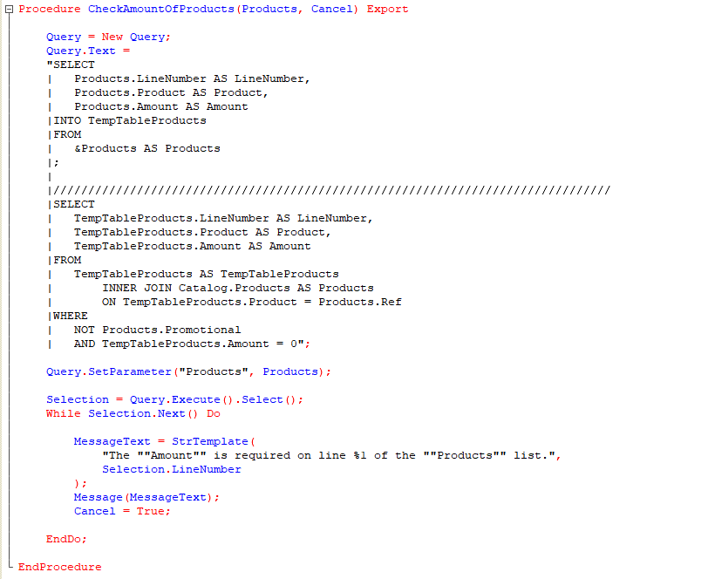

Gọi ra thủ tục của mô-đun chung Sales từ mô-đun đối tượng chứng từ:
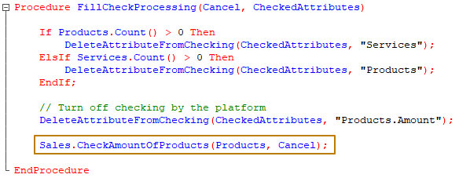

Mô-đun ứng dụng (Application module)
Mô-đun ứng dụng là mô-đun thực thi tự động khi kết nhập cấu hình khi khởi động hệ thống 1C:Enterprise ở các chế độ sau:
● thin client,
● web client,
● thick client ở chế độ ứng dụng được quản lý (cũng có thick client ở chế độ ứng dụng thường, nhưng nó chỉ được sử dụng trong các cấu hình cũ và mặc định bị tắt trong tất cả cơ sở thông tin mới).
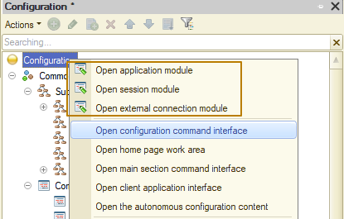
Mô-đun ứng dụng được thiết kế để xử lý các thao tác liên quan đến phiên làm việc của người dùng (chủ yếu là xử lý bắt đầu và kết thúc phiên làm việc). Mô-đun ứng dụng không khả dụng đối với các thủ tục đang chạy trên server. Bạn chỉ nên triển khai hàm sự kiện của sự kiện tương ứng. Cần ghi nhớ rằng, có ngoại lệ chưa được xử lý trong bất kỳ hàm sự kiện nào của mô-đun ứng dụng được quản lý (BeforeStart(), OnStart(), BeforeExit(), OnExit()) sẽ khiến toàn bộ hệ thống gặp sự cố.
Trong ví dụ này có một ứng dụng sẽ gặp sự cố:
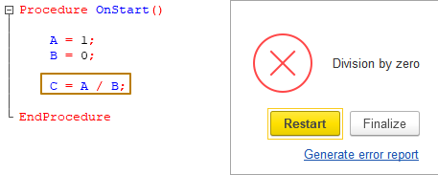
Còn trong trường hợp này, điều đó sẽ không xảy ra, vì có một lỗi đặc biệt xảy ra trong khối Except:
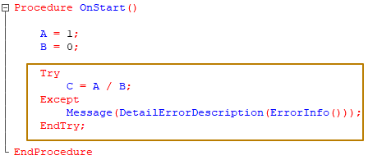
Có sẵn các thủ tục và hàm mô-đun ứng dụng, cũng như biến có từ khóa Export trong tiêu đề của chúng:
● trong các mô-đun chung client không toàn cục,
● thủ tục client và hàm của mô-đun lệnh,
● thủ tục client và hàm của mô-đun biểu mẫu.
Trong ngữ cảnh của mô-đun ứng dụng có những nội dung sau:
● một phần của ngữ cảnh toàn cục có thể được thực thi trên client;
● các thủ tục và hàm được kết xuất của bất kỳ mô-đun chung client nào;
● các thủ tục và hàm được kết xuất của mô-đun chung không toàn cục thuộc server có tập hợp thuộc tính “Server call”.

Mô-đun kết nối bên ngoài (External connection module)
Mô-đun kết nối bên ngoài được đặt giống như mô-đun ứng dụng, trong phần gốc của cấu hình. Trong đó chứa các thủ tục của hàm sự kiện được khởi tạo khi hệ thống khởi động và kết thúc ở chế độ kết nối ngoài (ví dụ: HTTP-service)
Trong mô-đun kết nối ngoài, có thể khai báo các biến, cũng như khai báo và mô tả các thủ tục và hàm sẽ có sẵn cho ứng dụng bên ngoài.
Có thể truy cập các đối tượng của 1C:Enterprise từ bên ngoài, thông qua chế độ kết nối ngoài:
● thủ tục/hàm được kết xuất của mô-đun kết nối ngoài;
● thủ tục/hàm được kết xuất của mô-đun chung:
● bao gồm và loại trừ các mô-đun hoàn toàn được thực hiện bằng cách thiết lập thuộc tính của mô-đun chung;
● bao gồm và loại trừ các đoạn của mô-đun chung được thực hiện thông qua cấu trúc lệnh tiền xử lý;
● ngữ cảnh toàn cục của ngôn ngữ script 1C:Enterprise.
Mô-đun này chỉ hiển thị trong phiên kết nối ngoài. Đặc trưng của chế độ này là hoàn toàn không có giao diện người dùng.
Mô-đun phiên (Session module)
Mô-đun phiên là mô-đun được thực thi tự động khi hệ thống 1C:Enterprise khởi động và kết nhập cấu hình.
Mô-đun phiên dùng để khởi tạo tham số phiên và thực hiện các thao tác liên quan đến phiên làm việc. Mô-đun chung này luôn được thực thi ở chế độ đặc quyền của server 1C:Enterprise. Tham số phiên được thiết lập trong hàm sự kiện SessionParametersSetting().
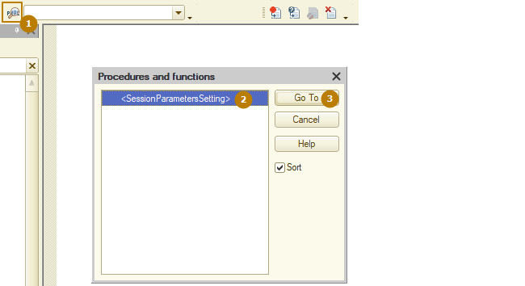
Mô-đun phiên chỉ có thể chứa định nghĩa của thủ tục và hàm, có thể sử dụng các thủ tục từ mô-đun chung của cấu hình và không chứa các thủ tục và hàm được kết xuất.
Hàm sự kiện SessionParametersSetting() được gọi ra trước khi gọi hàm sự kiện BeforeStart() (OnStart() trong trường hợp kết nối mô-đun ngoài.
Khi thực hiện hàm sự kiện SessionParametersSetting, bạn có thể cần xác định phiên nào đang bắt đầu: nhiệm vụ nền hoặc một số nhiệm vụ khác. Điều này có thể cần thiết, nếu khối lượng dữ liệu được khởi tạo cho nhiệm vụ nền khác biệt đáng kể so với khối lượng dữ liệu được khởi tạo cho các phiên làm việc khác. Bạn có thể xác định kiểu phiên làm việc bằng cách sử dụng phương thức GetCurrentInfoBaseSession() và GetBackgroundTask(). Phương thức đầu tiên trả về mô tả phiên làm việc hiện tại – đối tượng phiên InformationBase. Việc gọi ra phương thức GetBackgroundJob() trên đối tượng đã nhận sẽ cho biết phiên của nhiệm vụ nền hoặc phiên nào khác đang bắt đầu.
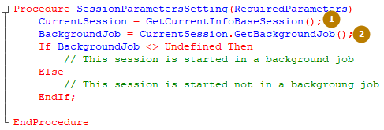
Lệnh (Commands)
Lệnh là đối tượng cấu hình, mà người lập trình có thể sử dụng để mô tả các thao tác mà người dùng thực hiện.
Trong 1C:Enterprise có các lệnh khác nhau:
- Chuẩn (Standard); những gì được tạo bởi nền tảng dựa trên cấu hình
- Lệnh đối tượng (Object commands); ví dụ: danh mục hoặc biểu ghi có thể có các lệnh riêng
- Lệnh chung (Common commands) là lệnh không có tính đặc thù đối tượng hoặc dùng để thực hiện các thao tác với những đối tượng không sử dụng lệnh chuẩn.
Mọi thứ khá đơn giản với lệnh chuẩn – đây là các lệnh mà nền tảng tự động tạo ra để người dùng tương tác với các đối tượng cấu hình. Ví dụ: người lập trình đã tạo danh mục Products và thêm nó vào phân hệ “Master data”, sau đó nền tảng tự động thêm lệnh để mở biểu mẫu danh sách của danh mục Products trong phân hệ này. Trên biểu mẫu danh sách sẽ có nút “Create” để tạo mặt hàng mới – đây cũng là lệnh được tạo tự động.
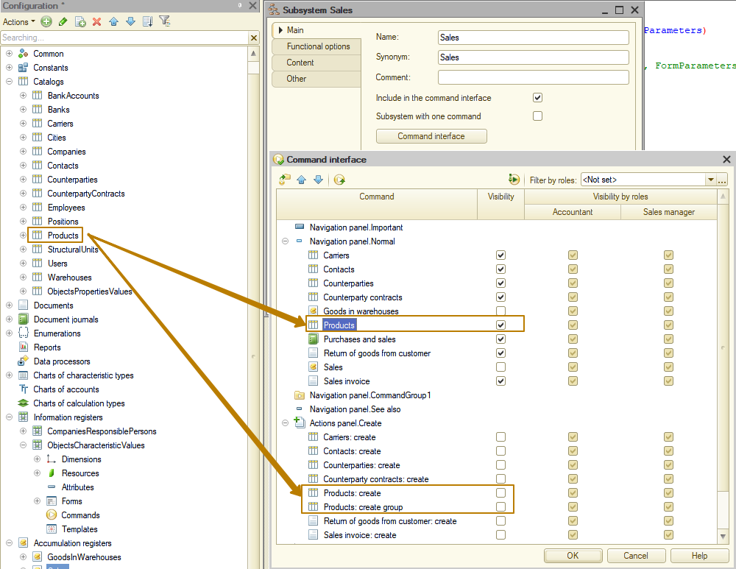
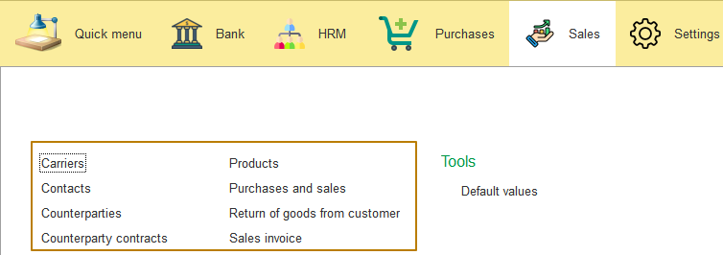
Đồng thời, nền tảng cũng tạo ra lệnh tạo đối tượng (danh mục, chứng từ, v.v.) mới trong phân hệ chứa đối tượng này, nhưng mặc định lệnh này bị tắt và người lập trình có thể kích hoạt sau.
Trên thanh lệnh chức năng của phân hệ hiện tại, lệnh này hiển thị như sau:
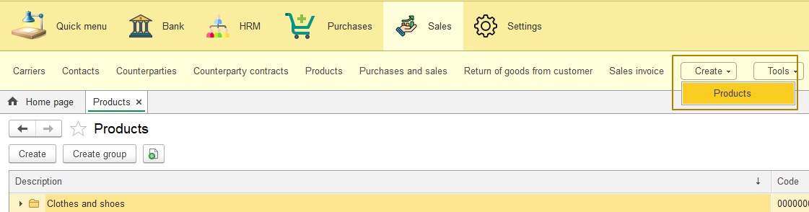
Trong menu chức năng (khi thanh lệnh chức năng của phân hệ này bị tắt), lệnh này hiển thị như sau:
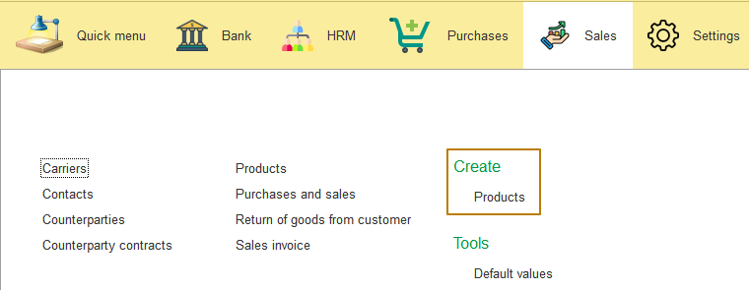
Ví dụ về lệnh đối tượng: tạo đối tượng mới có quy tắc điền nhất định, mở biểu mẫu đối tượng trung gian nào đó, v.v.
Ví dụ về các lệnh toàn cục (chung): đổi mật khẩu cho người dùng hiện tại, gửi email, mở tùy chỉnh trao đổi với (các) hệ thống khác.
Bây giờ hãy nói về việc phân loại lệnh. Có hai thể loại ảnh hưởng đến vị trí của lệnh trong giao diện lệnh: lệnh phụ thuộc vào dữ liệu bổ sung và mục đích lệnh.
Tùy thuộc vào dữ liệu, các lệnh được chia thành:
• độc lập (independent),
• tham số hóa (parameterizable).
Theo mục đích bao gồm các lệnh:
• lệnh dẫn hướng (navigation commands),
• lệnh thao tác (action commands).
Lệnh độc lập và lệnh tham số hóa (Independent and parameterizable commands)
Các lệnh độc lập không yêu cầu bất kỳ dữ liệu bổ sung nào để thực hiện. Điều này có nghĩa là, kết quả thực hiện lệnh như vậy sẽ là như nhau mà không phụ thuộc vào việc lệnh được gọi ra từ cửa sổ (hoặc biểu mẫu nào), người dùng đang xử lý dữ liệu nào tại thời điểm gọi ra lệnh, v.v. Lệnh độc lập bao gồm các lệnh để mở biểu mẫu (như biểu mẫu danh sách danh mục, biểu mẫu chứng từ khi tạo mới chứng từ), khởi chạy một số quy trình, ví dụ: tính toán chi phí hàng hóa, v.v.
Ví dụ: kết quả thực hiện lệnh Products trong vùng làm việc của cửa sổ ứng dụng chính sẽ mở ra biểu mẫu danh sách của danh mục Products. Trong trường hợp này, lệnh không yêu cầu thông tin bổ sung để mở biểu mẫu danh sách.

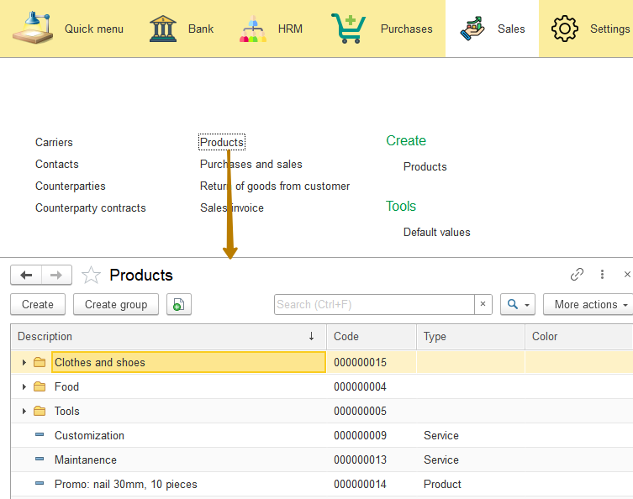
Các lệnh tham số hóa yêu cầu dữ liệu bổ sung để thực thi – tham số lệnh xác định kết quả thực hiện lệnh. Lệnh tham số hóa bao gồm các lệnh để mở ra danh sách danh mục trực thuộc (tham số là tham chiếu đến một phần tử của danh mục lớp trên), tạo chứng từ mới dựa trên một đối tượng (tham số là đối tượng dựa trên chứng từ được tạo ra), cũng như bất kỳ quá trình xử lý nào cần được thực hiện với tham chiếu đến bất kỳ đối tượng nào (ví dụ: kết nhập tỷ giá hối đoái), v.v.
Ví dụ: đây là lệnh chuyển đến các bản ghi của biểu ghi trực thuộc chứng từ cụ thể:
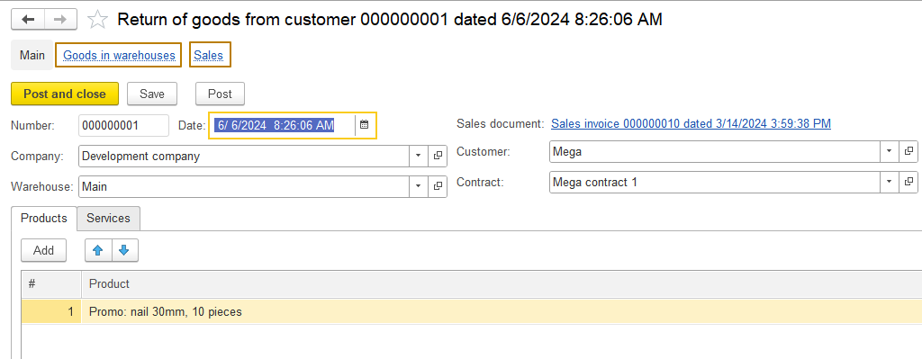

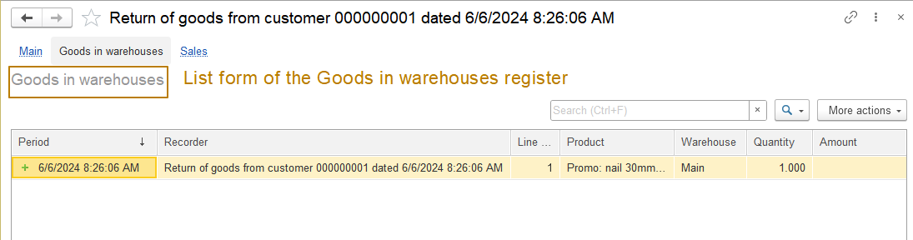 Nền tảng giúp công việc của chúng ta đơn giản hơn bằng cách cung cấp các lệnh chuẩn như vậy, vì nếu không, chúng ta sẽ phải viết các lệnh tham số hóa riêng để mở biểu mẫu danh sách của biểu ghi, chuyển tham chiếu đến chứng từ dưới dạng bộ lọc cho danh sách.
Hãy tạo lệnh tham số hóa riêng. Ví dụ: lệnh tạo chứng từ Sales inovice, có thể được gọi từ danh mục Products. Khi nhấp vào nút này, sẽ mở ra biểu mẫu chứng từ mới, trong đó phần bảng Products (hoặc Services) sẽ có một dòng với mặt hàng đã chuyển.
Tôi tạo một lệnh đối tượng cho chứng từ, đặt tên đồng nghĩa để hiển thị cho người dùng và chọn các giá trị thuộc tính sau:
- Nhóm (Group) — thanh lệnh của biểu mẫu. General
- Kiểu tham số lệnh (Command parameter type) - CatalogRef.Products
- Chế độ sử dụng tham số (Parameter usage mode) - Multiple
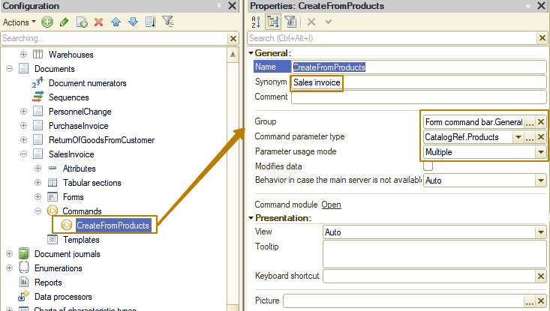
Tiếp theo, tôi chuyển sang mô-đun lệnh, trong đó quy trình xử lý lệnh được tạo mặc định.
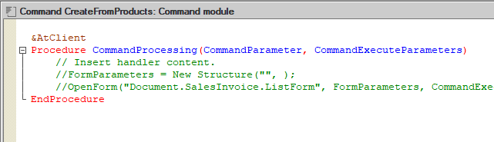
Nhiệm vụ của tôi là chuyển tất cả mặt hàng và dịch vụ đã chọn vào chứng từ trước khi gọi ra lệnh (lệnh không chỉ hiển thị trên biểu mẫu phần tử, mà cả trên biểu mẫu danh sách của danh mục Products), sau đó chỉnh sửa hàm sự kiện Filling, vì sự kiện này không thể tự động điền phần bảng.
Nếu chế độ sử dụng tham số là Single, thì kiểu tham số lệnh chứa tham chiếu, trong trường hợp của tôi chế độ là Multiple, do đó tham số chứa một mảng tham chiếu. Tôi chuyển mảng này mà không thay đổi thuộc tính Products của cấu trúc FillingValues và gọi ra thao tác mở biểu mẫu chứng từ và chuyển vào đó cấu trúc tham số chứa FillingValues:
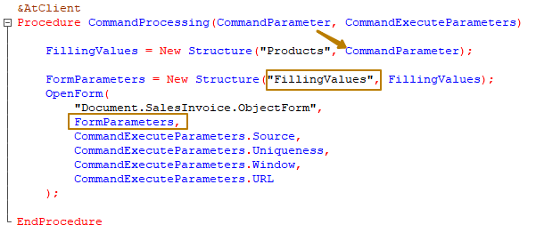
Tiếp theo, trong hàm sự kiện Filling, tôi kiểm tra kiểu tham số FillingData; nếu nó là cấu trúc, thì tôi kiểm tra xem nó có thuộc tính Products hay không; nếu vậy, tôi gọi thủ tục mà tôi đã tạo để điền vào phần bảng Products and Services theo dữ liệu được truyền.
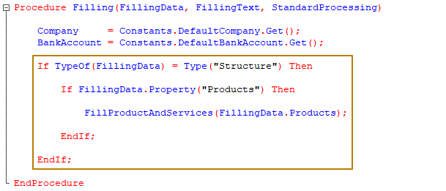
Tôi điền số lượng bằng 1. Có thể sửa đổi thuật toán này bằng cách lấy đơn giá hiện tại và tiến hành thay đổi bất kỳ:
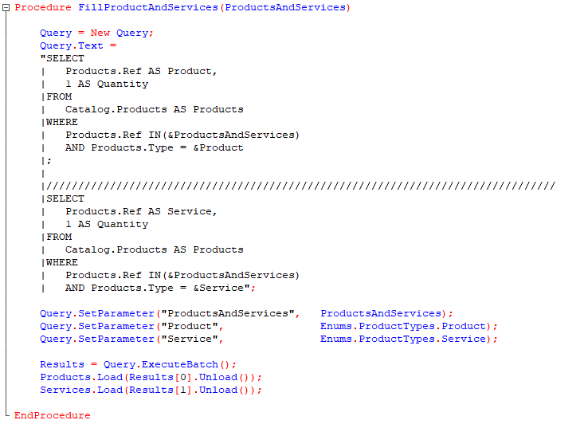
Kết quả là, trong các biểu mẫu danh sách và biểu mẫu phần tử của danh mục Products, xuất hiện một nút trong menu con Generate:
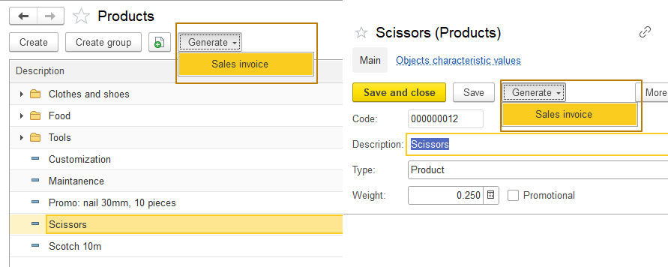
Trong biểu mẫu danh sách, bạn có thể chọn một số mục, ví dụ: cả mặt hàng và dịch vụ, sau đó cả hai phần bảng sẽ được điền vào chứng từ:
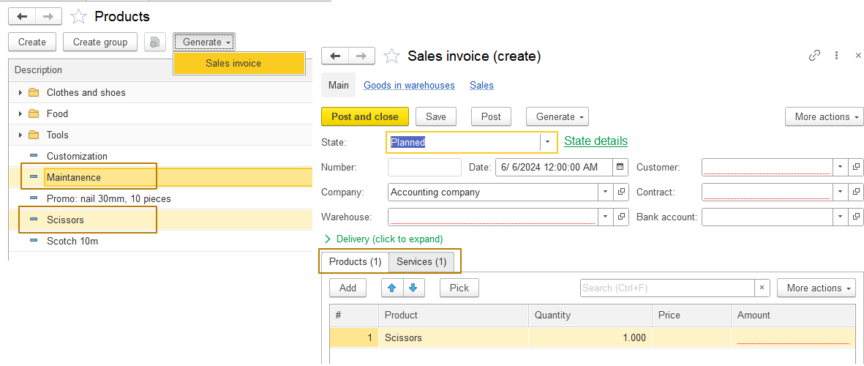
Lệnh dẫn hướng và lệnh thao tác (Navigation and action commands)
Lệnh dẫn hướng được thiết kế để dẫn hướng người dùng qua các tính năng của giải pháp ứng dụng. Khi thực thi lệnh dẫn hướng, thường mở ra một biểu mẫu danh sách mới trong cửa sổ mà lệnh được gọi ra. Nếu bất kỳ biểu mẫu nào hiển thị trong vùng làm việc của cửa sổ, thì nó sẽ được thay thế bởi một biểu mẫu mới.
Các lệnh dẫn hướng có thể là lệnh toàn cục độc lập hoặc tham số hóa. Lệnh dẫn hướng bao gồm lệnh đi đến biểu mẫu danh sách danh mục – đây là một lệnh độc lập; Lệnh chuyển đến biểu mẫu danh sách của danh mục trực thuộc là lệnh tham số hóa.
Mỗi đối tượng tham chiếu có một lệnh dẫn hướng tham số hóa "Show in list", lệnh này mở ra biểu mẫu danh sách, trong đó dòng có tham chiếu đến đối tượng có nhấn nút sẽ được hiển thị nổi bật.
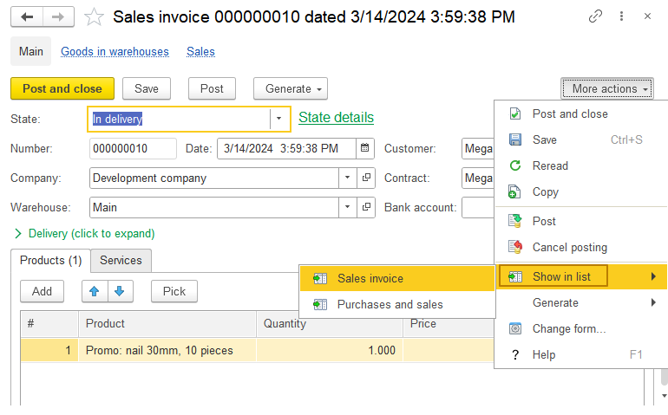
Trong trường hợp này, “Show in list” là một menu con có hai nút, vì ngoài biểu mẫu danh sách chứng từ, chứng từ này còn là một phần của nhật ký chứng từ Purchases and Sales.
Nếu bạn bắt đầu nhập một xâu ký tự vào trường có kiểu tham chiếu để tìm kiếm đối tượng và sau đó nhấp vào nút "Create" ("create item"), thì lệnh thao tác tham số hóa sẽ được thực thi – biểu mẫu để tạo đối tượng mới sẽ mở ra, trong đó trường được liên kết với mục tin để trình bày mặc định (ngoại trừ các chứng từ không có thuộc tính "Default presentation") sẽ chứa nội dung do người dùng nhập:
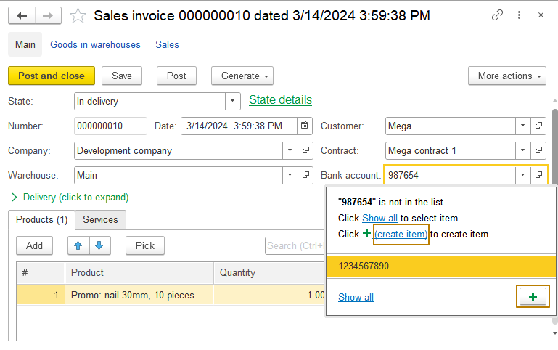
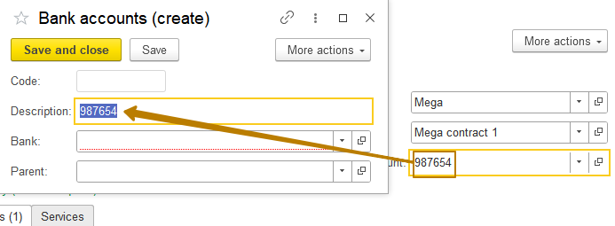
Lưu ý: Để có thể tạo đối tượng mới khi nhập giá trị tham chiếu, thuộc tính "Create on input” cần được đặt thành "Use" cho đối tượng (hoặc các mục tin tham chiếu đến đối tượng đó)
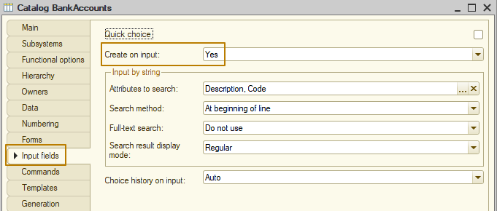
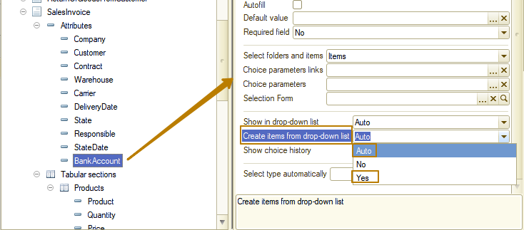
Nhóm lệnh (Command groups)
Các nhóm lệnh được thiết kế để tập hợp các lệnh với nhau. Đơn giản đó là một công cụ giúp cho việc đặt lệnh trong giao diện lệnh dễ dàng hơn. Chỉ cần chỉ định một trong bốn thể loại (Thanh dẫn hướng, Thanh dẫn hướng biểu mẫu, Thanh thao tác, Thanh lệnh biểu mẫu (Navigation panel, form navigation panel, action panel, form command bar)) cho một nhóm lệnh, còn đối với các lệnh đã tạo, hãy chọn nhóm lệnh đã tạo trong thuộc tính Group là đủ.
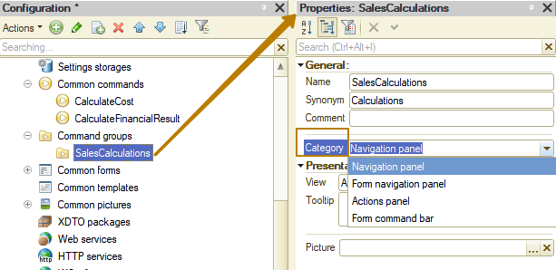
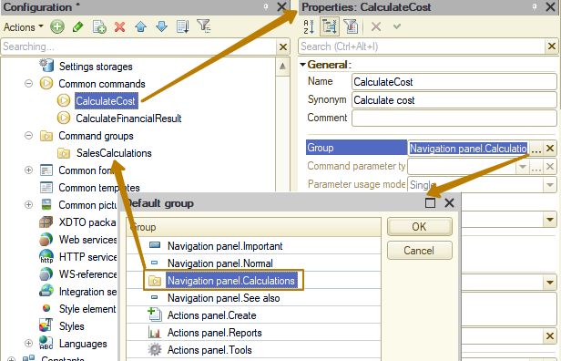

Để rõ ràng hơn, tôi đã tạo một nhóm lệnh gọi là Sales Calculations, chọn cho nó thể loại Thanh dẫn hướng (Navigation Panel) và đưa vào phân hệ Sales. Bây giờ, tôi tạo 2 lệnh chung: "Calculate cost" và "Calculate financial result" và đưa chúng vào nhóm mới. Tôi chạy cơ sở dữ liệu ở chế độ Enterprise và thấy kết quả như sau:
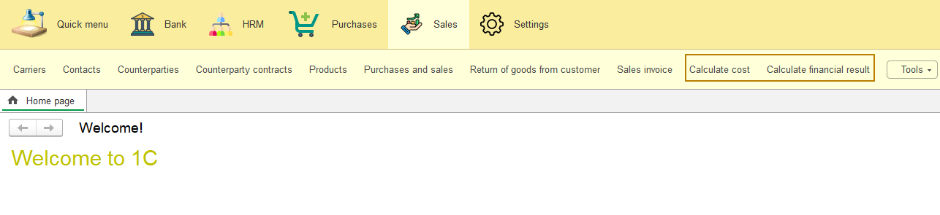
Hãy chú ý: các lệnh không được gom nhóm vào một menu con trên thanh chức năng của phân hệ hiện tại.
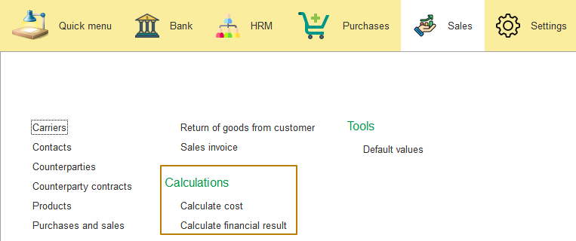
Và trên thanh phân hệ (sections panel), các lệnh được kết hợp thành một nhóm con, giống như nó là một phân hệ trực thuộc.
Giao diện lệnh (Command interface)
Giao diện lệnh cấu hình (Configuration command interface)
Đối tượng cấu hình gốc có các phân hệ chịu trách nhiệm về giao diện lệnh, hiển thị khi nhấp chuột phải hoặc từ bảng thuộc tính.
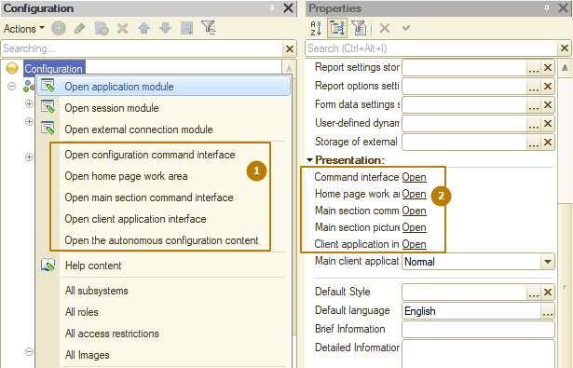
Hãy bắt đầu với giao diện lệnh cấu hình. Thuộc tính này lưu:
- tùy chỉnh trình tự các phân hệ;
- tùy chỉnh khả năng hiển thị của các phân hệ, trong đó bao gồm khả năng hiển thị theo vai trò của người dùng.
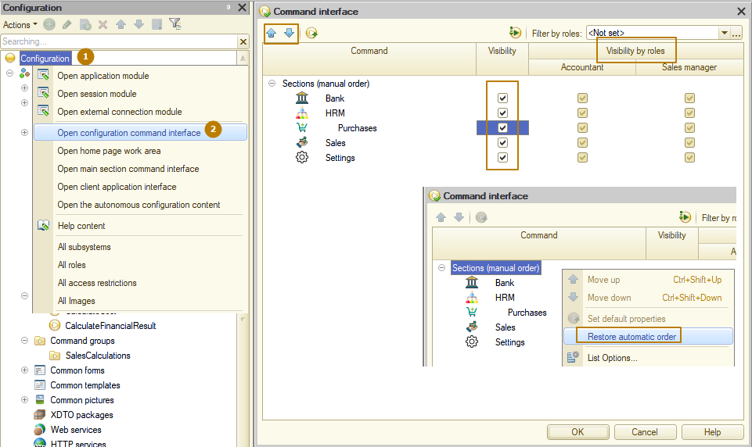
Có thể thay đổi trình tự các phân hệ bằng cách sử dụng mũi tên lên và xuống sau khi chọn phân hệ cần thiết. Bạn có thể thay đổi khả năng hiển thị chung của các phân hệ, cũng như khả năng hiển thị của phân hệ theo vai trò người dùng. Theo đó, một người dùng có thể nhìn thấy phân hệ nhất định, còn người khác thì không. Để đặt lại trình tự phân hệ, hãy nhấp vào các Phân hệ gốc trên cửa sổ "Command interface" và nhấp vào nút "Restore automatic order".
Giao diện lệnh của phân hệ chính (Main section command interface)
Các tùy chỉnh phân hệ chính được lưu trong thuộc tính "main section command interface" của đối tượng cấu hình gốc. Phân hệ chính là phân hệ dịch vụ Quick menu nằm trước tất cả các phân hệ khác ở chế độ Enterprise.
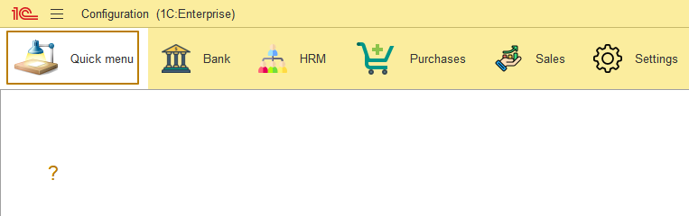 Thông thường, các đối tượng cấu hình thường xuyên sử dụng sẽ được thêm vào phân hệ này.
Như bạn có thể thấy, trong cấu hình của tôi, phân hệ chính chưa có gì. Sau đây chúng ta sẽ xem cách thức thêm một đối tượng bất kỳ vào đây.
Tôi nhấp vào nút "Open main section command interface" để mở ra cửa sổ sau:
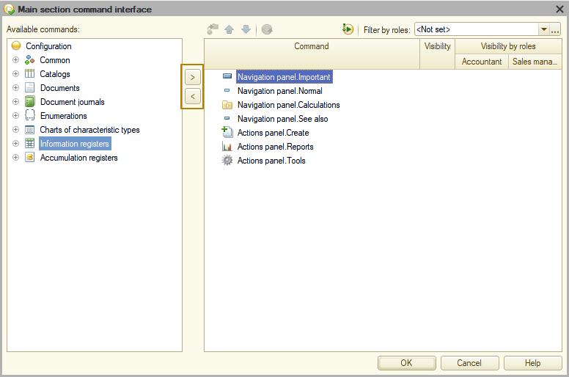
Ở bên trái cửa sổ mở ra có danh sách tất cả đối tượng cấu hình có thể được đặt vào phân hệ chính. Bên phải là vị trí của các đối tượng thuộc phân hệ chính trên thanh lệnh. Để thêm hoặc xóa đối tượng khỏi phân hệ chính, hãy sử dụng nút "add command" và "remove command" (mũi tên phải và trái). Tôi sẽ thêm một nhật ký chứng từ và danh sách danh mục Products. Mặc định, các đối tượng này được đưa vào Navigation panel.Normal group
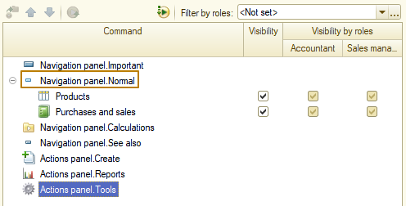
Nếu muốn di chuyển đối tượng nào đó sang một nhóm khác, tôi có thể dùng thao tác kéo thả. Tôi kéo danh mục Products vào Navigation panel. Important group
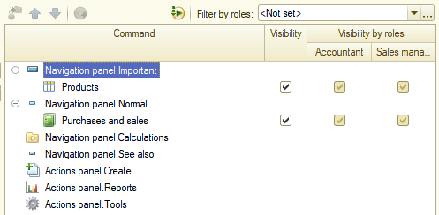
Cập nhật cấu hình cơ sở dữ liệu và kiểm tra kết quả:
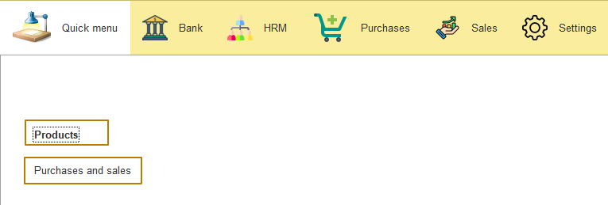 Lệnh mở danh mục Products được tô đậm, bởi vì nó nằm trong nhóm Important.
Bộ soạn “Tất cả phân hệ” ("All subsystems")
Bộ soạn “All subsystems” được thiết kế để quản lý các phân hệ cấu hình, bao gồm cả giao diện lệnh. Bạn có thể mở bộ soạn từ menu ngữ cảnh trên cấu hình gốc và từ menu ngữ cảnh của Phân hệ từ nhánh Cấu hình chung (Common configuration branch):
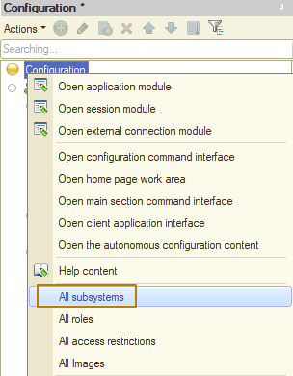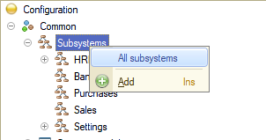
Cửa sổ này là phiên bản mở rộng của cửa sổ để làm việc với giao diện lệnh trong một phân hệ. Từ cửa sổ này, bạn có thể thêm, thay đổi và xóa các phân hệ, thay đổi trình tự của chúng trong cây cấu hình (nhưng không phải trên giao diện), nội dung, đồng thời bật và tắt khả năng hiển thị của đối tượng có trong phân hệ theo tất cả vai trò hoặc từng vai trò:
